RELATÓRIO DE EXECUÇÃO DE ATIVIDADE
José Lucas Silva Souza¹ Lara Bezerra do Vale Silva¹ Brunna Rocha Ferreira¹ Mateus Pessôa Costa¹
¹Instituto de Ensino Superior iCEV
Rua Dr. José Auto de Abreu, 2929 – CEP 64055-260 – Teresina – PI – Brazil

1. Documentação técnica da aplicação web

1.1. Identificação da Web Desenvolvida

Nome da Aplicação:
Receitinhas

1.2. Descrição da Aplicação Web

A aplicação web "Receitinhas" é um site dedicado a compartilhar uma variedade de receitas culinárias. Ele oferece aos usuários a oportunidade de explorar diferentes pratos, aprender sobre suas origens e deixar comentários sobre suas experiências culinárias. A interface é intuitiva e fácil de usar, permitindo uma navegação fluida entre as diversas seções do site.

1.3. Requisitos do Projeto

- Navegação Intuitiva: O site deve fornecer uma navegação clara e intuitiva, permitindo que os usuários acessem facilmente as diferentes seções, como a página inicial, informações sobre os cozinheiros, e a seção de receitas.

- Apresentação de Receitas: Cada receita deve ser apresentada com uma imagem representativa, uma descrição breve e um link para acessar os detalhes completos da receita.

- Curiosidades sobre as Receitas: Os usuários devem ter a opção de descobrir curiosidades interessantes sobre as receitas apresentadas na seção "Curiosidades".
- Formulário de Comentários: Deve haver um formulário de comentários disponível para os usuários deixarem feedback e compartilharem suas experiências com as receitas.

1.4. Códigos

Abaixo estão os trechos de código principais utilizados na aplicação:

- HTML: Estrutura básica das páginas web, incluindo tags para navegação, seção de receitas, curiosidades e formulário de comentários.

- CSS: Estilos para garantir uma apresentação visual atraente e responsiva em diferentes dispositivos.

- JavaScript: Scripts para adicionar interatividade, como menus responsivos,
pop-ups e funcionalidades do formulário de comentários.

-Link Para o Repositotio GitHub:
https://github.com/lucasrbsouza/Receitas.git

1.5. Interface

A interface da aplicação é projetada de forma limpa e organizada, com foco na apresentação clara das receitas e na facilidade de navegação. Os elementos visuais, como imagens ilustrativas e ícones, são utilizados para tornar a experiência do usuário mais agradável e atrativa. As cores e fontes escolhidas garantem uma leitura confortável e uma estética visualmente atraente.
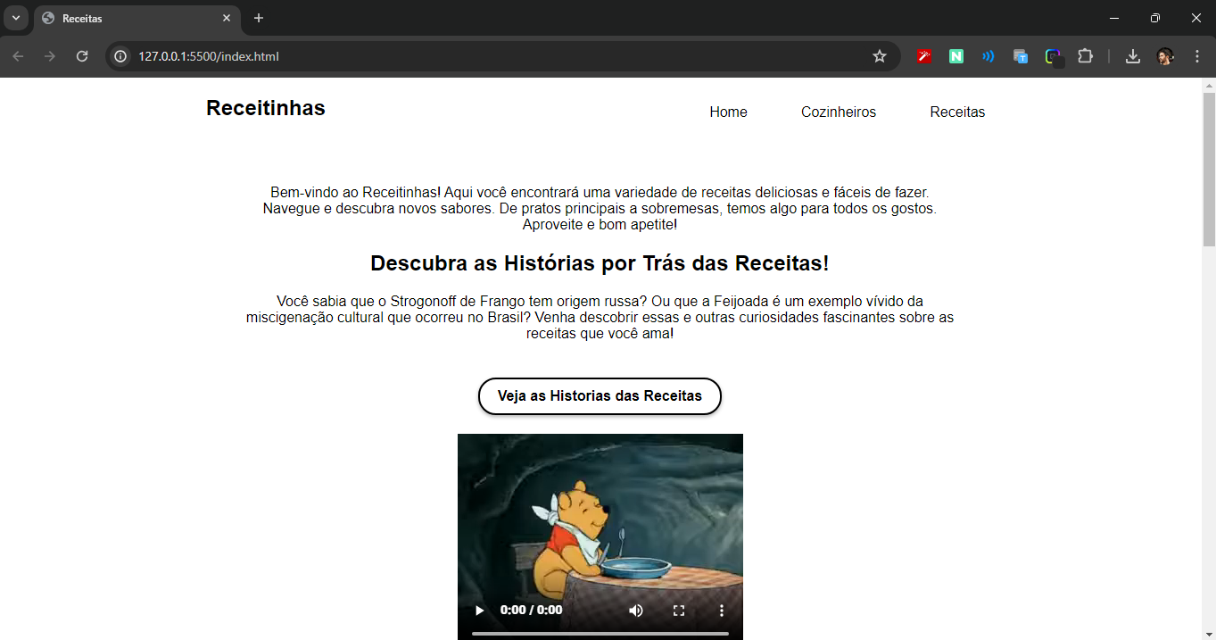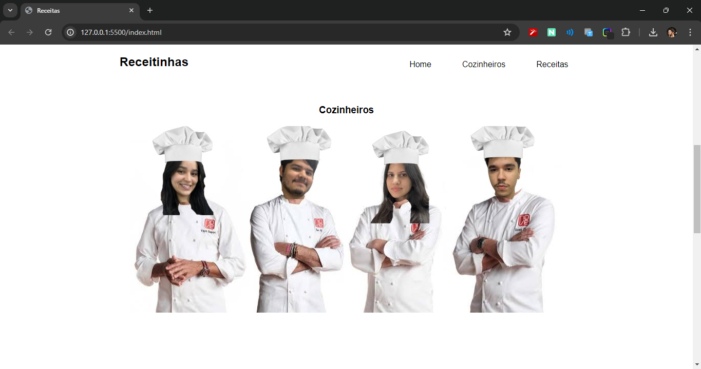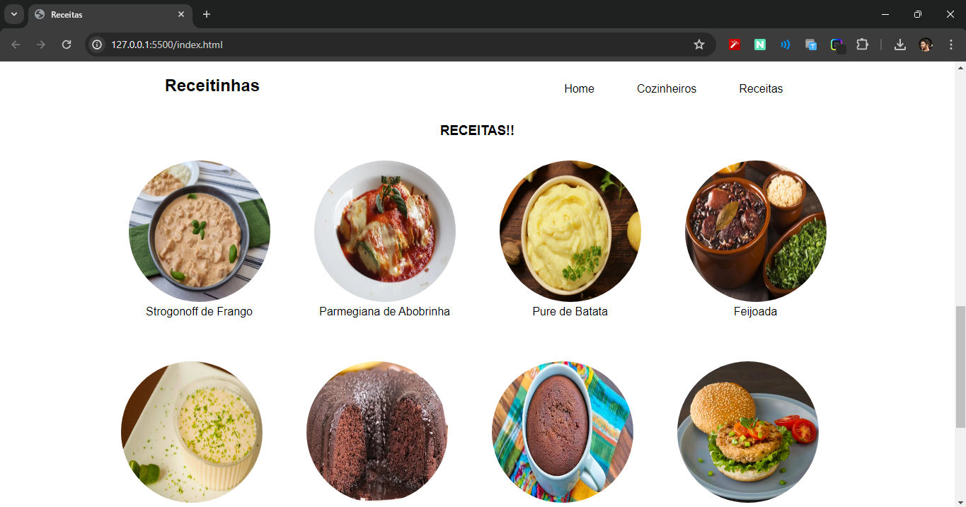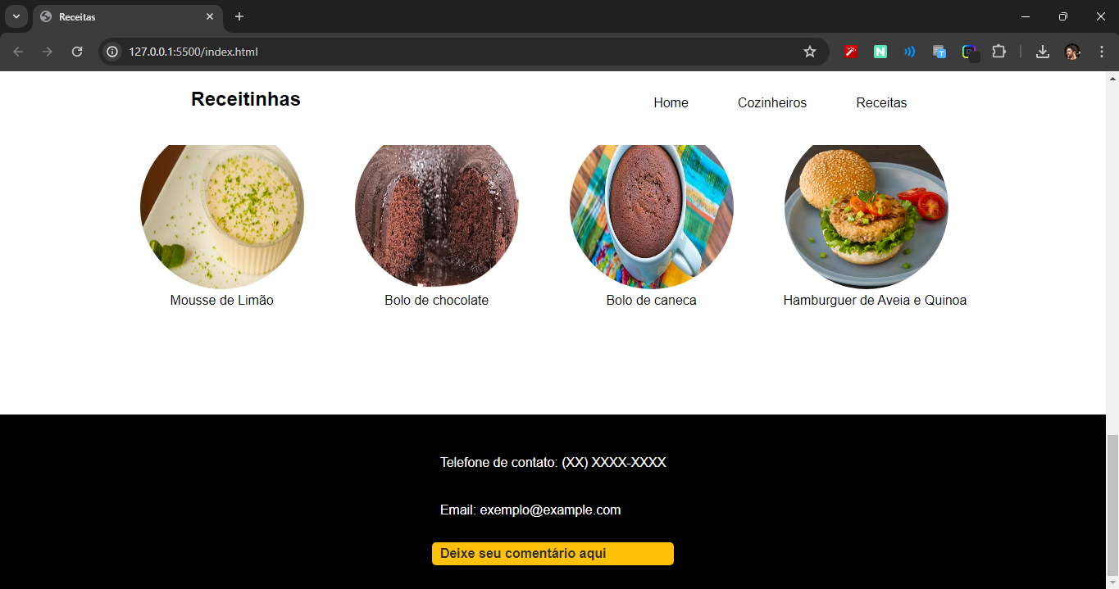

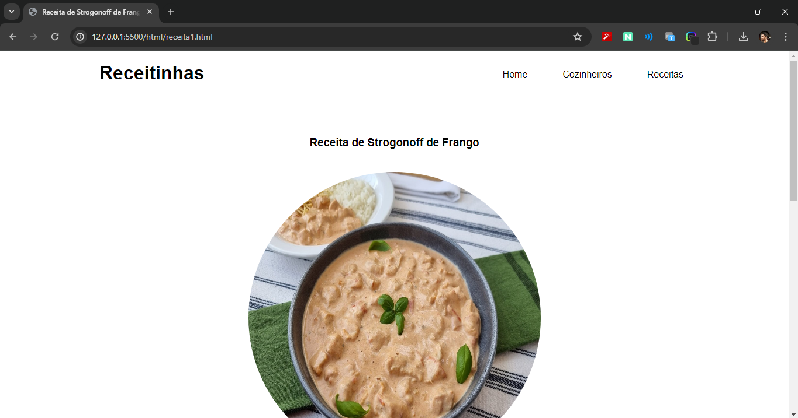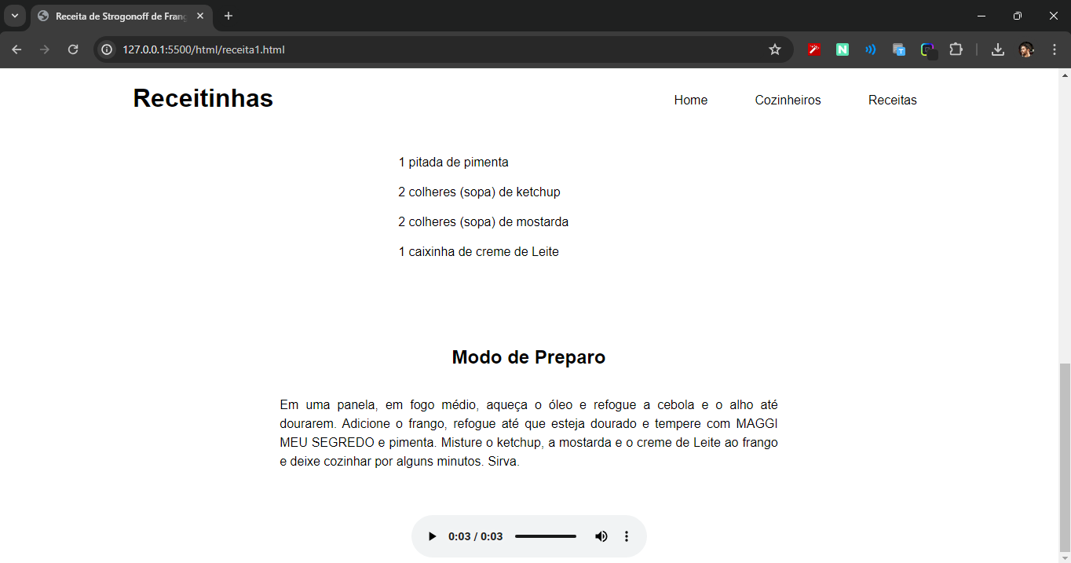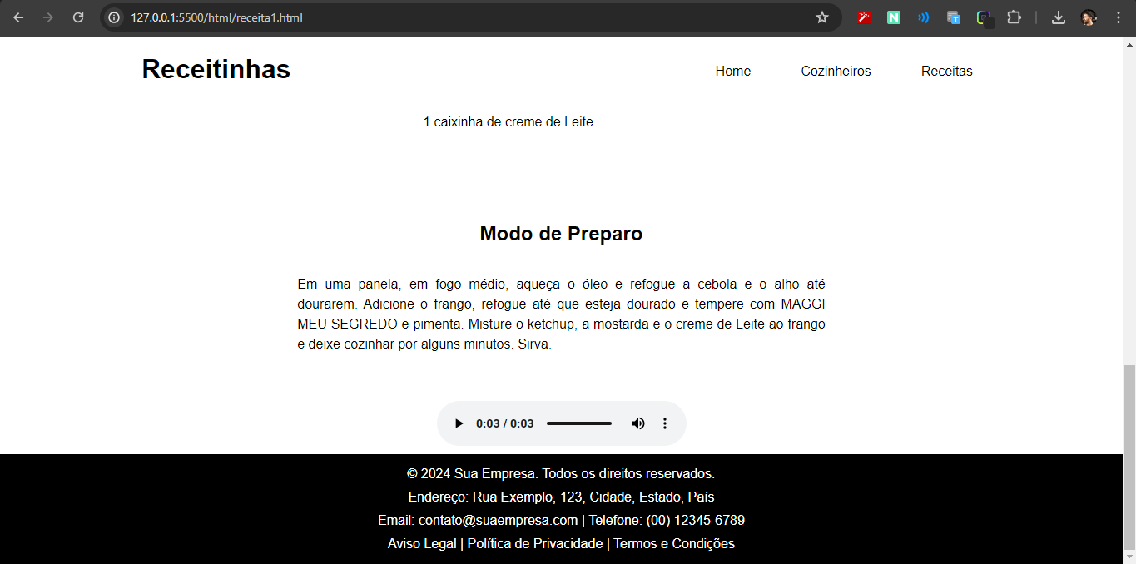

Obs: As paginas das 8 receitas são todas semelhantes, elas tem o mesmo Layout (Header com menu, Sections com nome da receita, ingredientes, modo de preparo, audio e um Footer), por isso foi colocado apenas uma página. Porém, isso pode ser verificado olhando o respositorio no link do github informado.

2. Membros da equipe de projeto

2.1. Identificação dos membros:

Brunna Rocha Ferreira
José Lucas Silva Souza
Lara Bezerra do Vale Silva
Mateus Pessôa Costa

Turma: Zeta

2.2. Descrição da responsabilidade dos membros:

José Lucas Silva Souza:

Desenvolveu a página inicial do site em HTML e implementou o menu de navegação.
Trabalhou na adaptação do layout para diferentes tamanhos de tela e navegadores.

Mateus Pessôa Costa:

Responsável pela realização do relatório.
Estilizou o site e formulario usando CSS e JavaScript.

Brunna Rocha Ferreira:

Desenvolveu 4 páginas de receitas.
Implementou o vídeo e áudio requisitados.

Lara Bezerra do Vale Silva:

Desenvolveu as 4 páginas de receitas restantes.
Testou o site em diferentes dispositivos e identificou possíveis melhorias.

